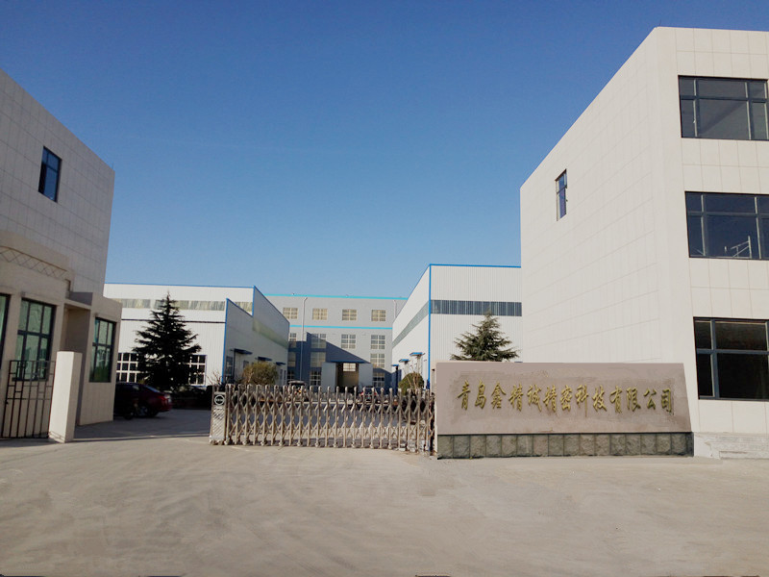

招 聘 简 章
青岛鑫精诚精密科技有限公司，集冲压模具、冲压制品、机械手等设计、制造与销售的国家高新技术企业。公司拥有专业的技术团队、专业的制造、检测设备。因业务扩展，诚聘以下岗位：
冲压工 5名 包装工5名
暑期工 5名（工资月结）
男女不限，男性55岁以下，女性50岁以下，身体健康，服从管理。
福利待遇优厚:
- 以上岗位待遇优厚，包吃住，入五险，入职享受各种节日福利，过年福利，年终奖等，工资每月30日准时发放。
2.公司有内训、外训机会，设有晋升机制，奖励方案。
只要你有梦想，敢挑战，我们欢迎您加入青岛鑫精诚精密科技有限公司大家庭!
联系方式:赵经理1869879525
公司地址:胶州市胶东办事处台湾工业园青力路西60米（6路公交车恒孚公寓站下车往东50米路北）或导航搜索公司名称青岛鑫精诚精密科技有限公司即可。

公司设备展示
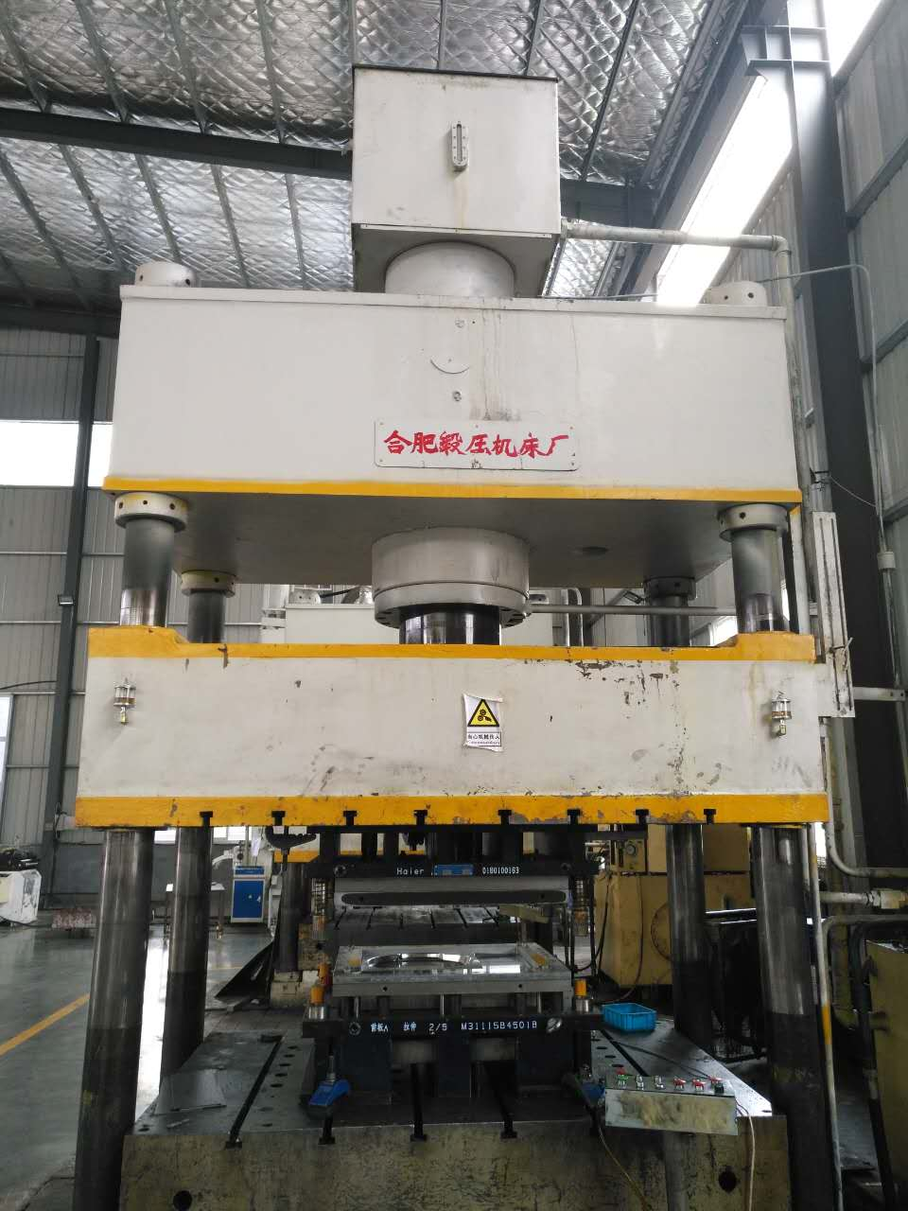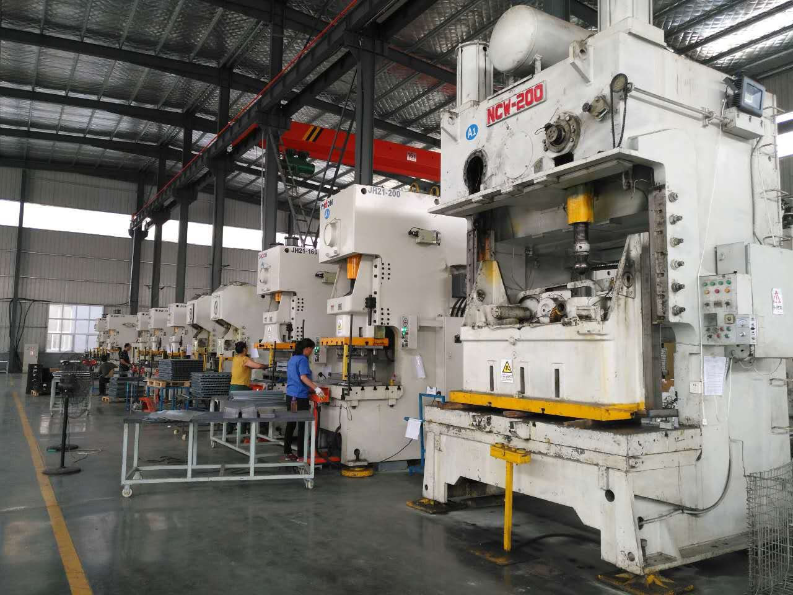
400吨冲床 200吨冲床
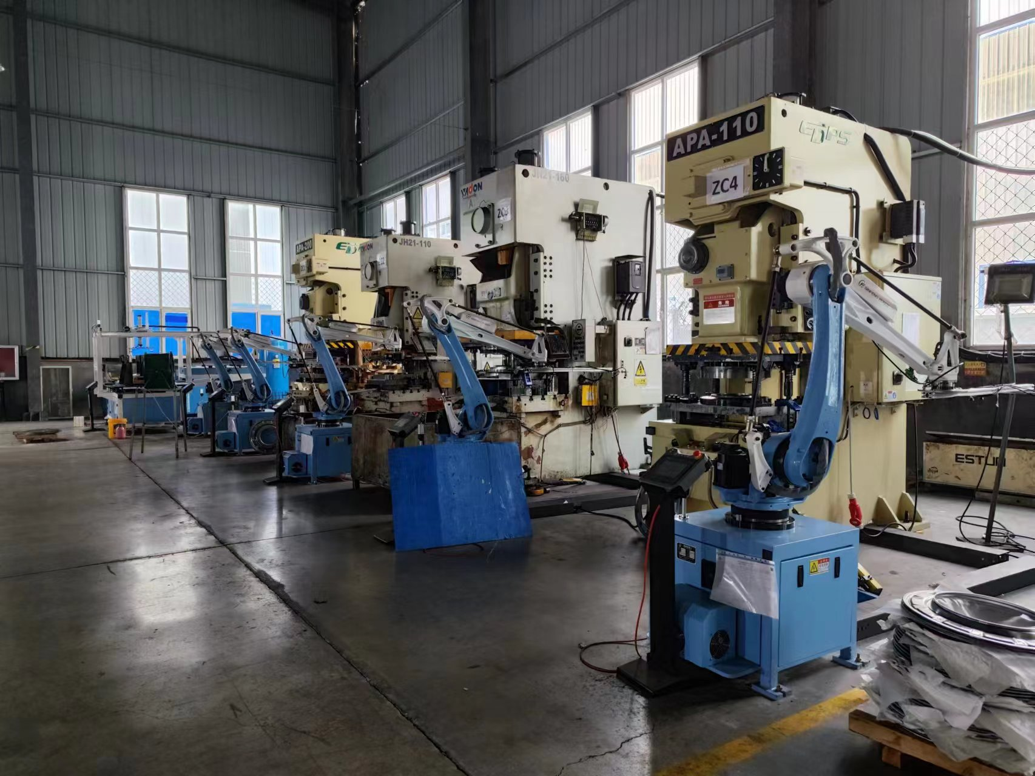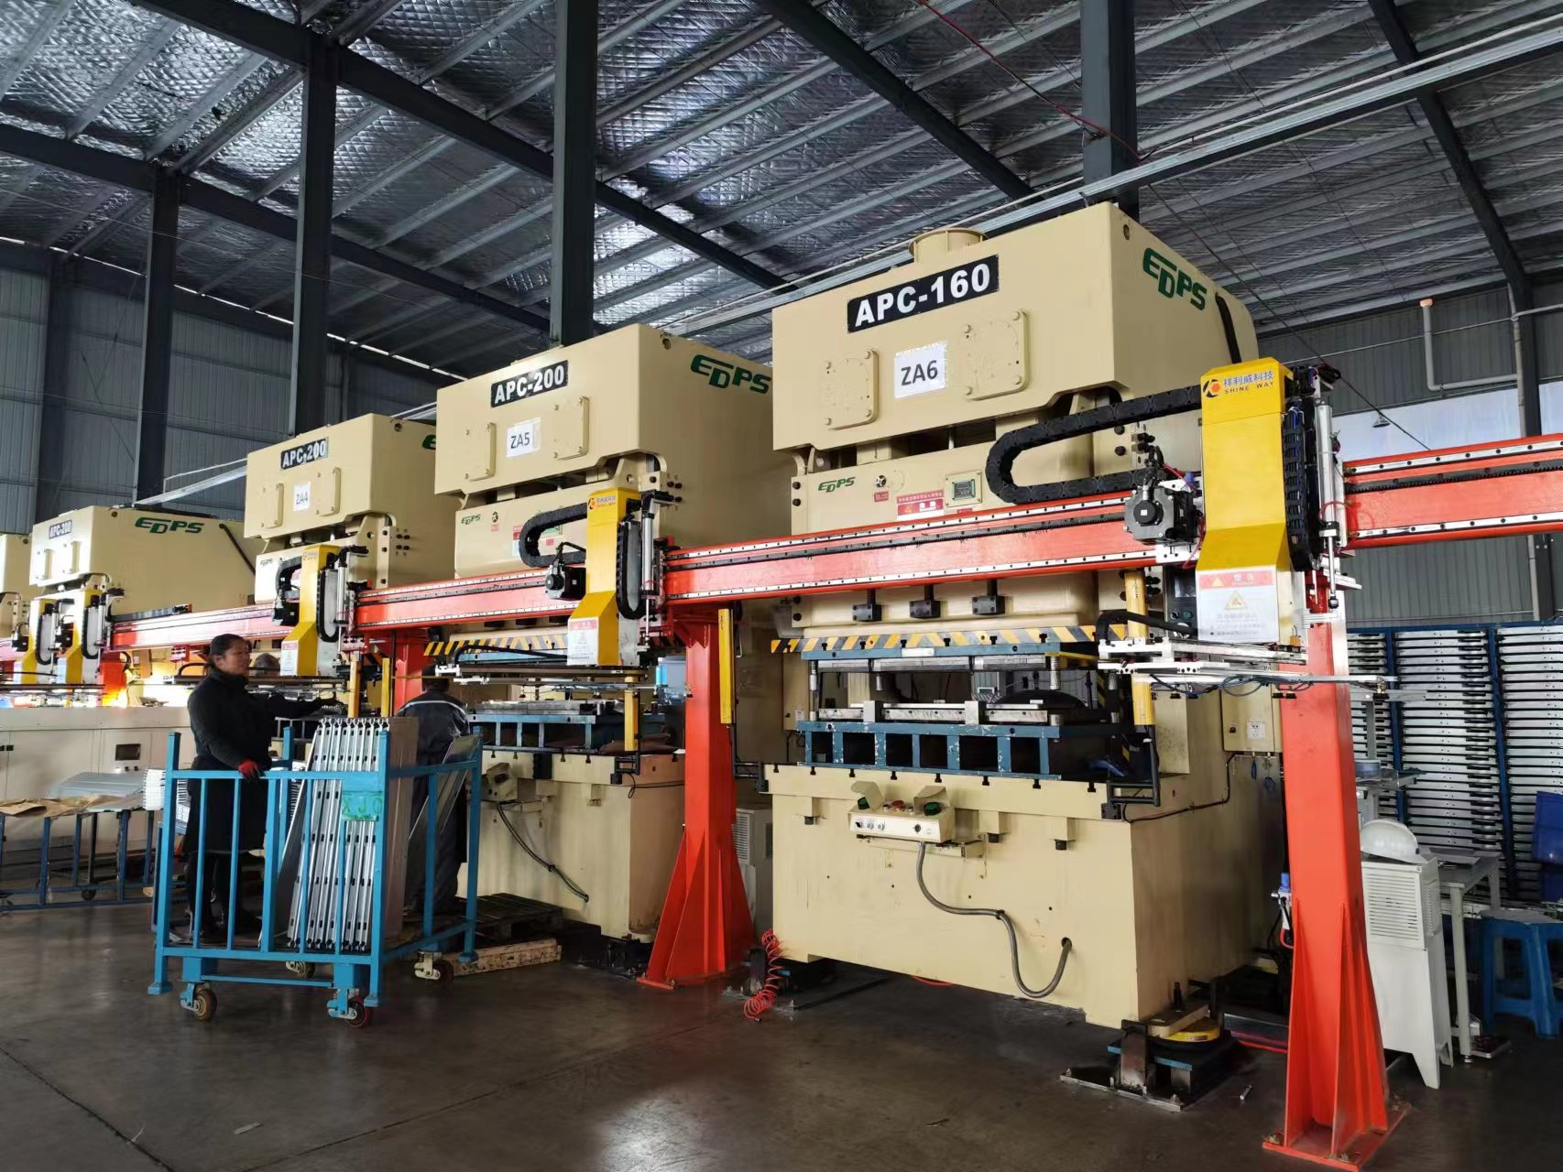
六轴机械手 机械臂
公司产品展示

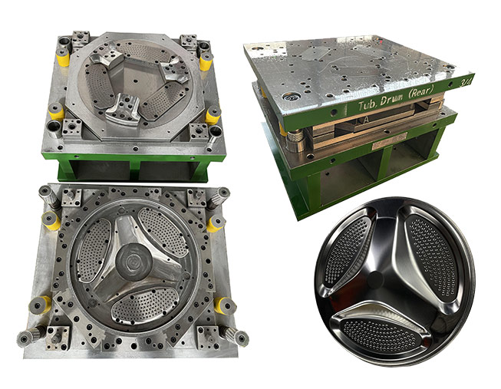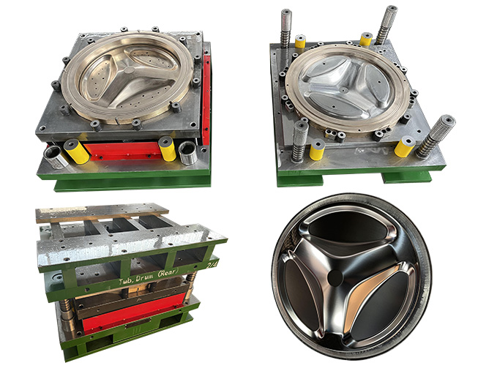
带孔后盖 后 盖

